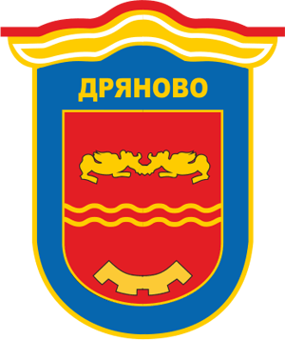
ОБЩИНА ДРЯНОВО И БАЛБОК ИНЖЕНЕРИНГ АД
ОРГАНИЗИРАТ

Мобилен събирателен пункт за безплатно приемане на опасни отпадъци от домакинствата:

- Живачни термометри и ампули, живак
- Лакове и бояджийски материали
- Домакински препарати и химикали
- Мастила и замърсени опаковки
- Негодни препарати за растителна защита
- Лекарства с изтекъл срок на годност

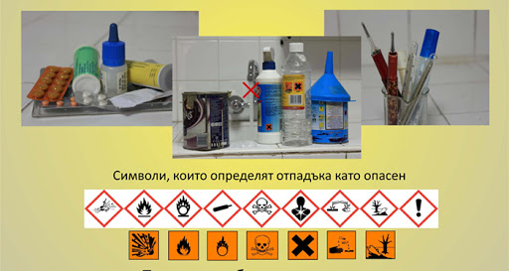

Пунктът ще бъде разположен да адрес:

гр. Дряново, ул. „Стефан Стамболов“ (Ларго)
На 30.09.2020 г. – сряда, от 10:00 ч. до 16:00 ч.

За информация: тел. 0676/7-29-62, вътр. 123 и на сайта на Община Дряново www..dryanovo.bg

